Acta de Reunión

Equipo N.º: __3___
Fecha: 07 /04/2026
Lugar/Modalidad: Virtual

1. Asistencia
Nombre | Código | Asistió (✓/✗) | Firma
Laura Daniela Castaño Silva | 184179 | ✔ | 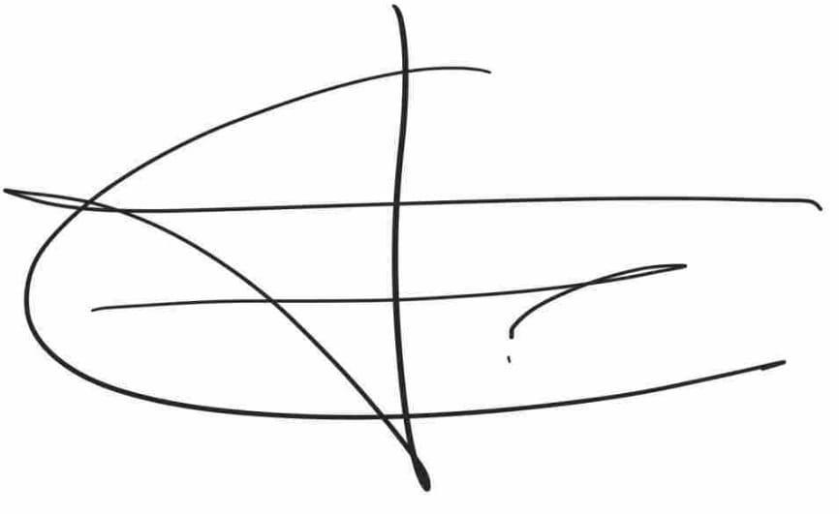
Carol Tatiana Jerez González | 1804181 | ✔ | 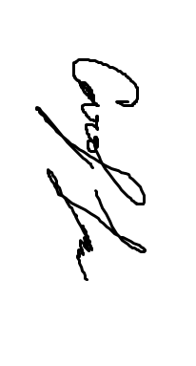

2. Temas tratados
- Actualización código de trayectorias con las medidas nuevas
- Cálculo IK con codo arriba y codo abajo
- Verificación cinemática inversa en ROS con codo arriba
- Datos de posición del efector final con Interfaz y Gazebo
- Gráficas de Posición y velocidad articular con Gazebo
- Verificación de métodos de trayectoria en Matlab
- Verificación de métodos de trayectoria en Gazebo
- Código Límite de velocidad de trayectorias

3. Acuerdos y compromisos
Compromiso | Responsable | Fecha límite | Estado (Pendiente / En proceso / Cumplido)
Actualización código de trayectorias con las medidas nuevas | Laura | 08/04/2026 | Finalizado
Código Límite de velocidad de trayectorias | Carol | 08/04/2026 | Finalizado
Cálculo IK con codo arriba y codo abajo | Laura y Carol | 09/04/2026 | Finalizado
Verificación cinemática inversa en ROS con codo arriba | Laura | 09/04/2026 | Finalizado
Datos de posición del efector final con Interfaz y Gazebo | Laura | 09/04/2026 | Finalizado
Gráficas de Posición y velocidad articular con Gazebo | Carol y Laura | 09/04/2026 | Finalizado
Verificación de métodos de trayectoria en Matlab | Carol | 09/04/2026 | Finalizado
Verificación de métodos de trayectoria en Gazebo | Laura | 09/04/2026 | Finalizado

4. Avances reportados
- Cálculo IK con codo arriba y codo abajo
- Verificación cinemática inversa en ROS con codo arriba
- Gráficas de Posición y velocidad articular con Gazebo
- Verificación de métodos de trayectoria en Matlab
- Verificación de métodos de trayectoria en Gazebo

5. Dificultades y acciones correctivas
- Cálculo IK con codo arriba y codo abajo
- Verificación de métodos de trayectoria en Gazebo

6. Observaciones adicionales

7. Rubrica de coevaluación. Se debe llenar esta tabla de acuerdo con los criterios de evaluación del archivo de Rúbrica para Evaluar Trabajo en Equipo. Es una evaluación realizada entre todos los miembros del equipo para evaluar a cada uno de los compañeros de equipo. Se debe llenar en cada reunión.

Nombre | Cumplimiento (1-5) | Participación (1-5) | Comunicación (1 - 5) | Colaboración (1-5) | Resolución de conflictos (1 - 5) | Responsabilidad y ética (1 – 5) | Observaciones
Carol Jerez | 5 | 5 | 4.7 | 5 | 4.8 | 5 | Se puede mejorar en términos de comunicación al momento de tomar decisiones que impliquen algún cambio o inquietud
Laura Castaño | 5 | 5 | 4.8 | 5 | 4.8 | 5 | Se puede mejorar en términos de comunicación al momento de tomar decisiones que impliquen algún cambio o inquietud
Nombre y firma de los integrantes:

- __Laura Castaño_________________

2. _____Carol Jerez__________________

